Ngày soạn:…/…/…

Ngày dạy:…/…/…

## **BÀI 21. ALKANE**

**I. MỤC TIÊU**

**1. Về kiến thức**

Sau bài học này, HS sẽ:

* Nêu được khái niệm hydrocarbon, alkane.
* Viết được công thức cấu tạo và gọi tên được một số alkane đơn giản và thông dụng (C1 – C4).
* Viết được phương trình hóa học phản ứng đốt cháy của butane.
* Tiến hành được (hoặc quan sát qua học liệu điện tử) thí nghiệm đốt cháy butane từ đó rút ra được tính chất hóa học cơ bản của alkane.
* Trình bày được ứng dụng làm nhiên liệu của alkane trong thực tiễn.

**2. Năng lực**

***Năng lực chung:***

* *Năng lực giao tiếp và hợp tác:* Chủ động giao tiếp trong nhóm, trình bày rõ ý tưởng cá nhân và hỗ trợ nhau hoàn thành nhiệm vụ chung, tự tin và biết kiểm soát cảm xúc, thái độ khi nói trước nhiều người.
* *Năng lực giải quyết vấn đề và sáng tạo:* Thu thập và làm rõ thông tin có liên quan đến vấn đề; phân tích để xây dựng được các ý tưởng phù hợp.

***Năng lực đặc thù:***

* *Năng lực vận dụng kiến thức, kĩ năng đã học:* Nhận ra, giải thích được vấn đề thực tiễn dựa trên kiến thức khoa học tự nhiên.
* *Năng lực tìm hiểu tự nhiên:*
* Sử dụng được ngôn ngữ, hình vẽ, sơ đồ, biểu bảng để biểu đạt quá trình tìm hiểu vấn đề và kết quả tìm kiếm.
* Viết được báo cáo sau quá trình tìm hiểu.
* *Năng lực nhận thức khoa học tự nhiên:*
* Nêu được khái niệm hydrocarbon, alkane.
* Viết được công thức cấu tạo và gọi tên được một số alkane đơn giản và thông dụng (C1 – C4).
* Viết được phương trình hóa học phản ứng đốt cháy của butane.
* Tiến hành được (hoặc quan sát qua học liệu điện tử) thí nghiệm đốt cháy butane từ đó rút ra được tính chất hóa học cơ bản của alkane.
* Trình bày được ứng dụng làm nhiên liệu của alkane trong thực tiễn.

**3. Phẩm chất**

* Tham gia tích cực hoạt động nhóm phù hợp với khả năng của bản thân.
* Cẩn trọng, trung thực và thực hiện các yêu cầu trong bài học.

**II. THIẾT BỊ DẠY HỌC VÀ HỌC LIỆU**

**1. Đối với giáo viên**

* Tài liệu: SGK, SGV Khoa học Tự nhiên 9, hình ảnh các loại nhiên liệu khác nhau có thành phần chính là butane, dụng cụ, hóa chất thực hiện thí nghiệm đốt cháy butane.
* Thiết bị dạy học: Máy tính, máy chiếu.

**2. Đối với học sinh**

* Tài liệu: SGK Khoa học Tự nhiên 9
* Tranh ảnh, tư liệu sưu tầm liên quan đến bài học theo yêu cầu của GV.

**III. TIẾN TRÌNH DẠY HỌC**

**A. HOẠT ĐỘNG KHỞI ĐỘNG**

**a. Mục tiêu:** HS có hứng thú học tập, nhu cầu tìm hiểu; dùng những kiến thức, kĩ năng cần thiết để thực hiện yêu cầu, khám phá kiến thức mới.

**b. Nội dung:** Quan sát hình ảnh GV cung cấp và thực hiện yêu cầu theo hướng dẫn của GV.

**c. Sản phẩm:** Câu trả lời của HS về tầm quan trọng của alkane trong công nghiệp và trong cuộc sống hàng ngày.

**d. Tổ chức thực hiện**

**Bước 1: GV chuyển giao nhiệm vụ học tập**

- GV yêu cầu HS quan sát các hình ảnh các ứng dụng của alkane sau:

|  |  |  |
| --- | --- | --- |
| Xăng, dầu quay đầu giảm giá | Tạp chí Kinh tế và Dự báo | Đặc tính cơ bản của khí gas | Những lợi ích không ngờ đến của NẾN trong phong thủy |

- GV nêu câu hỏi: *Dựa vào các hình trên, em hãy cho biết các ứng dụng của alkane trong đời sống.*

- GV nêu vấn đề: *Ngoài các ứng dụng trên, em còn biết ứng dụng nào khác của alkane?*

**Bước 2: HS tiếp nhận, thực hiện nhiệm vụ học tập**

- HS làm việc cá nhân, quan sát hình và suy nghĩ trả lời câu hỏi của GV.

- GV hướng dẫn, hỗ trợ HS (nếu cần thiết).

**Bước 3: Báo cáo kết quả hoạt động, thảo luận**

- GV mời 2 – 3 HS trả lời câu hỏi:

*\* Ứng dụng của alkane:*

*+ Dùng làm nhiên liệu (xăng, dầu, ga).*

*+ Dùng làm nến.*

*\* Một số ứng dụng khác: làm nguyên liệu, vật liệu, dung môi,….*

- Các HS khác lắng nghe để nhận xét câu trả lời của bạn mình.

- GV khuyến khích HS có thể có nhiều ý kiến khác nhau trong quá trình thực hiện bài tập.

**Bước 4: Đánh giá kết quả thực hiện nhiệm vụ học tập**

- GV nhận xét, đánh giá, dẫn dắt HS vào bài học: *Từ đầu buổi đến giờ chúng ta đã kể tên được một số ứng dụng của alkane. Vậy alkane là gì? Dựa trên những tính chất gì mà alkane được sử dụng làm nhiên liệu? Để trả lời cho các câu hỏi đó, chúng ta cùng vào bài học ngày hôm nay* ***Bài 21 – Alkane.***

**B. HOẠT ĐỘNG HÌNH THÀNH KIẾN THỨC**

**Hoạt động 1. Tìm hiểu khái niệm hydrocarbon, alkane**

**a. Mục tiêu:** Nêu được khái niệm của hydrocarbon và alkane; Viết được công thức cấu tạo và gọi tên một số alkane đơn giản (C1-C4).

**b. Nội dung:** Thông qua hoạt động nhóm quan sát hình ảnh và đọc nội dung trong sách giáo khoa, trả lời các câu hỏi hình thành kiến thức bài học.

**c. Sản phẩm:** Ứng khái niệm của hydrocarbon và alkane.

**d. Tổ chức hoạt động:**

|  |  |
| --- | --- |
| **HOẠT ĐỘNG CỦA GV - HS** | **DỰ KIẾN SẢN PHẨM** |
| ***Nhiệm vụ 1: Tìm hiểu khái niệm hydrocarbon.***  **Bước 1 : GV chuyển giao nhiệm vụ học tập**  - GV yêu cầu HS quan sát các hình ảnh sau và trả lời câu hỏi:   |  |  | | --- | --- | | Đang chèn hình ảnh...*Gas (C3H8, C4H10)* | *Đèn xì oxygen – acetylene (C2H2)* | | *Xăng (C7H16, ...)* | ***Nến (C20H24, ...)*** |   *Các chất trên đều là hidrocarbon. Em hãy nhận xét thành phần của các chất này và đưa ra khái niệm hydrocarbon là gì?*  **-** GV yêu cầu HS quan sát hình ảnh và trả lời câu hỏi:  *Vì sao methane, ethylene được gọi là hydrocarbon?*   |  |  | | --- | --- | | *Methane (CH4)* | *Ethylene (C2H4)* |   **Bước 2: HS tiếp nhận, thực hiện nhiệm vụ học tập**  **-** HS quan sát hình, đọc thông tin trong bài để thực hiện yêu cầu của GV.  - GV hướng dẫn, hỗ trợ HS (nếu cần thiết); ghi lại những HS tích cực, những HS chưa tích cực để điều chỉnh.  **Bước 3: Báo cáo kết quả hoạt động, thảo luận**  - GV mời đại diện 2 - 3 HS xung phong trả lời.  ***\* Đáp án***  *+ DKSP*  *+ Methane (CH4) và ethylene (C2H4) đều là hydrocarbon vì trong phân tử chỉ chứa nguyên tố carbon và hydrogen.*  - Các HS khác lắng nghe, nhận xét, nêu ý kiến bổ sung (nếu có).  **Bước 4: Đánh giá kết quả thực hiện nhiệm vụ học tập**  - GV đánh giá câu trả lời của HS, đưa ra kết luận  - GV chuyển sang nội dung mới. | **1. Khái niệm hydrocarbon, alkane**  **1.1 Trình bày khái niệm hydrocarbon**  - Thành phần: carbon, hydrogen.  - Khái niệm: Hydrocarbon là hợp chất hữu cơ chỉ chứa nguyên tố carbon và hydrogen. |
| ***Nhiệm vụ 2: Tìm hiểu khái niệm alkane.***  **Bước 1 : GV chuyển giao nhiệm vụ học tập**  - GV yêu cầu HS quan sát các hình ảnh công thức cấu tạo của một số alkane sau và thực hiện nhiệm vụ:      ***Nhiệm vụ:*** *Hãy viết công thức phân tử, công thức cấu tạo thu gọn và cho biết đặc điểm cấu tạo các alkane ở các hình trên.*  **-** GV yêu cầu HS rút ra khái niệm alkane thông qua nhiệm vụ trên.  - GV giới thiệu đặc điểm cấu tạo, tính chất vật lí, công thức chung và tên gọi của alkane.  **Bước 2: HS tiếp nhận, thực hiện nhiệm vụ học tập**  **-** HS quan sát hình, đọc thông tin trong bài để thực hiện yêu cầu của GV.  - GV hướng dẫn, hỗ trợ HS (nếu cần thiết); ghi lại những HS tích cực, những HS chưa tích cực để điều chỉnh.  **Bước 3: Báo cáo kết quả hoạt động, thảo luận**  - GV mời đại diện 2 - 3 HS xung phong trả lời.  ***\* Đáp án***  *+ Công thức phân tử, công thức cấu tạo thu gọn được biểu diễn trong bảng đính dưới HĐ1.*  *+ Nhận xét: Đặc điểm cấu tạo các alkane là chỉ có liên kết đơn, mạch hở, không phân nhánh.*  - Các HS khác lắng nghe, nhận xét, nêu ý kiến bổ sung (nếu có).  **Bước 4: Đánh giá kết quả thực hiện nhiệm vụ học tập**  - GV đánh giá câu trả lời của HS, đưa ra kết luận.  - GV chuyển sang nội dung mới. | **1.2 Trình bày khái niệm alkane**  - Khái niệm: Alkane là hydrocarbon mạch hở, chỉ chứa liên kết đơn (C-C, C-H) trong phân tử.  - Liên kết đơn trong phân tử alkane là liên kết $δ$ $→$ Không phân cực và tương đối trơ ở nhiệt độ thường.  - Tính chất vật lý:  + C1 – C4 và neopentane: thể khí.  + C5 đến C17 : thể lỏng  + C18 trở lên: rắn, màu trắng. $→$ Nhiệt độ sôi tăng dần theo số nguyên tử C, phân nhánh có nhiệt độ sôi thấp hơn không phân nhánh.  - Tan trong dung môi hữu cơ.  - Công thức chung: CnH2n+2.  Trong đó $n≥1$ .  - Tên gọi:  Tên tiền tố La tinh + ane.   |  |  | | --- | --- | | **Số C** | **Tên tiền tố La tinh** | | 1 | meth | | 2 | eth | | 3 | prop | | 4 | but | | 5 | pent | | 6 | hex | | 7 | hept | | 8 | oct | | 9 | non | | 10 | dec | |

|  |  |  |
| --- | --- | --- |
|  | **Công thức phân tử** | **Công thức cấu tạo** |
| **Methane** | CH4 | CH4 |
| **Ethane** | C2H6 | CH3 – CH3 |
| **Propane** | C3H7 | CH3 – CH2 – CH3 |
| **Butane** | C4H10 | CH3 – CH2 – CH2 – CH3 |

**Hoạt động 2. Tìm hiểu thí nghiệm đốt cháy butane**

**a. Mục tiêu:** Viết được phương trình hoá học phản ứng đốt chát của butane; tiến hành được (hoặc quan sát video) thí nghiệm đốt cháy butane, từ đó rút ra được tính chất hoá học cơ bản của alkane.

**b. Nội dung:** Thông qua hoạt động nhóm quan sát hình ảnh và đọc nội dung trong sách giáo khoa, trả lời các câu hỏi hình thành kiến thức bài học.

**c. Sản phẩm:** Sản phẩm cháy và PTHH của phản ứng.

**d. Tổ chức hoạt động:**

|  |  |
| --- | --- |
| **HOẠT ĐỘNG CỦA GV - HS** | **DỰ KIẾN SẢN PHẨM** |
| **Bước 1 : GV chuyển giao nhiệm vụ học tập**  - GV chiếu [video](https://www.youtube.com/watch?v=JD8jqJdMJHE) và giới thiệu về butane:  *“Gas trong một số bật lửa hay dụng cụ mồi lửa (thường được dùng để mồi nến, bếp cồn) có chứa butane”.*  *-* GV yêu cầu HS quan sát video thí nghiệm và thảo luận nhóm 4 trả lời phiếu học tập số 1.  *Video thí nghiệm:* [*C4H10 + O2*](https://www.youtube.com/watch?v=DTXT8s-Fp4Q)   |  | | --- | | **PHIẾU HỌC TẬP SỐ 1**  **Câu 1:** Nêu hiện tượng quan sát được.  **Câu 2**: Giải thích  a) tại sao có giọt nước li ti bám trên thành ống nghiệm.  b) tại sao nước vôi trong vẩn đục.  **Câu 3:** Viết phương trình đốt cháy butane. |   **-** GV yêu cầu HS hoạt động nhóm 4 trả lời câu hỏi: (Câu 3 sgk trang 95)  *Gas dùng đun nấu có chứa alkane chủ yếu nào? Viết phương trình hoá học biểu diễn phản ứng của chúng.*  *-* GV yêu cầu HS rút ra kết luận về thí nghiệm đốt cháy butane: sản phẩm, nhiệt lượng.  - GV chiếu [video về cháy nổ xăng](https://www.youtube.com/watch?v=97ArNrKqQL8), yêu cầu HS quan sát video và hình ảnh dưới đây để trả lời câu hỏi:  *Vì sao ở trạm xăng dầu người ta thường treo bảng báo cấm như hình bên dưới?*    **Bước 2: HS tiếp nhận, thực hiện nhiệm vụ học tập**  **-** HS quan sát hình, đọc thông tin trong bài để thực hiện yêu cầu của GV.  - GV hướng dẫn, hỗ trợ HS (nếu cần thiết); ghi lại những HS tích cực, những HS chưa tích cực để điều chỉnh.  **Bước 3: Báo cáo kết quả hoạt động, thảo luận**  - GV mời đại diện 2 - 3 HS xung phong trả lời.  *+* ***Phiếu học tập số 1***   |  | | --- | | ***Câu 1:*** *Hiện tượng quan sát được:*  *- Nhìn kĩ thấy được thành ống nghiệm bị mời do có những hạt nước li ti bám lên khi đốt cháy butane.*  *- Nước vôi trong sau khi được đưa vào ống nghiệm bị vẩn đục.*  ***Câu 2:***   1. *Vì butane cháy tạo ra nước.* 2. *Vì butane cháy tạo ra CO2*   ***Câu 3:***  *2C4H10 + 10O2*  *8CO2 + 10H2O* |   *+* ***Câu 3 sgk trang 95:*** *Gas chứa alkane chủ yếu là propane và butane*  *PTHH:*  C3H8 + 5O2  3CO2  + 4H2O  2C4H10 + 10O2  8CO2 + 10H2O  *+* ***Câu vận dụng sgk trang 95:*** *Người ta thường treo bảng báo cấm vì xăng là nhiên liệu dễ bắt lửa (dễ cháy).*  - Các HS khác lắng nghe, nhận xét, nêu ý kiến bổ sung (nếu có).  **Bước 4: Đánh giá kết quả thực hiện nhiệm vụ học tập**  - GV đánh giá câu trả lời của HS, đưa ra kết luận.  - GV chuyển sang nội dung mới. | **2. Thí nghiệm đốt cháy butane**  Butane cũng như các alkane khác đều cháy trong không khí tạo thành sản phẩm chủ yếu gồm carbon dioxide và nước, khi cháy toả nhiều nhiệt nên được dùng làm nhiên liệu. |

**Hoạt động 3. Tìm hiểu ứng dụng làm nhiên liệu của alkane trong thực tiễn**

**a. Mục tiêu:** Trình bày được ứng dụng làm nhiên liệu của alkane trong thực tiễn.

**b. Nội dung:** Thông qua hoạt động nhóm quan sát hình ảnh và đọc nội dung trong sách giáo khoa, trả lời các câu hỏi hình thành kiến thức bài học.

**c. Sản phẩm:** Ứng dụng của alkane trong thực tiễn.

**d. Tổ chức hoạt động:**

|  |  |
| --- | --- |
| **HOẠT ĐỘNG CỦA GV - HS** | **DỰ KIẾN SẢN PHẨM** |
| **Bước 1 : GV chuyển giao nhiệm vụ học tập**  - GV chia lớp thành các nhóm 4 HS, tổ chức lợp hoạt động theo kĩ thuật khăn trải bàn.  - GV yêu cầu HS hoạt động nhóm trả lời phiếu học tập số 2   |  | | --- | | **PHIẾU HỌC TẬP SỐ 2**  **Câu 1:** Vì sao một số alkane (methane, propane, butane,...) được sử dụng làm nhiên liệu?  **Câu 2:** Methane, propane thường được dùng làm nhiên liệu. Khi đốt cùng một khối lượng chất trên thì nhiệt lượng toả ra của chất nào lớn hơn? Biết rằng nhiệt toả ra khi chất của methane và propane lần lượt là 890 kJ/mol và 2 219 kJ/ mol.  **Câu 3:** Nêu kết luận về ứng dụng làm nhiên liệu của alkane trong thực tiễn. |   **Bước 2: HS tiếp nhận, thực hiện nhiệm vụ học tập**  **-** HS quan sát hình, đọc thông tin trong bài để thực hiện yêu cầu của GV.  - GV hướng dẫn, hỗ trợ HS (nếu cần thiết); ghi lại những HS tích cực, những HS chưa tích cực để điều chỉnh.  **Bước 3: Báo cáo kết quả hoạt động, thảo luận**  - GV mời đại diện 2 - 3 HS xung phong trả lời.  *+* ***Phiếu học tập số 2***   |  | | --- | | ***Câu 1:*** *Một số alkane được dùng làm nhiên liệu vì chúng dễ cháy và tỏa nhiều nhiệt khi cháy.*  ***Câu 2:***  *Chọn mỗi chất là m gam. $$n_{CH_{4}}=\frac{m}{16}\left(mol\right), n_{C_{3}H_{8}}=\frac{m}{44}\left(mol\right)$$*  *Theo đề, ta có:*  *Nhiệt lượng toả ra khi đốt methane là $$Q_{1}= \frac{m}{16}×890=55,625m \left(kJ\right)$$*  *Nhiệt lượng toả ra khi đốt propane là $$Q_{2}= \frac{m}{44}×2219=50,432m \left(kJ\right)$$*  *Vậy nhiệt lượng toả ra khi đốt methane lớn hơn nhiệt lượng toả ra khi đốt propane ( $Q_{1}>Q_{2}$)*  ***Câu 3:*** *DKSP* |   - Các HS khác lắng nghe, nhận xét, nêu ý kiến bổ sung (nếu có).  **Bước 4: Đánh giá kết quả thực hiện nhiệm vụ học tập**  - GV đánh giá câu trả lời của HS, đưa ra kết luận  - GV chuyển sang nội dung mới. | **3. Ứng dụng làm nhiên liệu của alkane trong thực tiễn**  Trong thực tiễn, nguồn nhiên liệu của alkane được dùng làm:  Khí đốt(gas)  Chạy các loại động cơ (xăng) như ô tô, máy kéo nông nghiệp,.. |

**C. HOẠT ĐỘNG LUYỆN TẬP**

**a. Mục tiêu:** Củng cố kiến thức, giúp HS nắm vững kiến thức về tính chất, ứng dụng của alkane.

**b. Nội dung:** HS trả lời các câu hỏi trắc nghiệm liên quan đến nội dung bài học.

**c. Sản phẩm:** Câu trả lời của HS về các câu hỏi trắc nghiệm.

**d. Tổ chức thực hiện**

**Bước 1: GV chuyển giao nhiệm vụ học tập**

GV yêu cầu HS dựa vào kiến thức đã học để trả lời các câu hỏi trắc nghiệm:

***Câu 1:*** *Alkane là*

*A. Hydrocarbon mạch hở, chỉ chứa liên kết đơn trong phân tử.*

*B. Hydrocarbon mạch vòng, chỉ chứa liên kết đơn trong phân tử.*

*C. Hydrocarbon mạch hở, chỉ chứa liên kết đôi trong phân tử.*

*D. Hydrocarbon mạch vòng, chỉ chứa liên kết đôi trong phân tử.*

***Câu 2:*** *Hydrocarbon là*

*A. Đơn chất chỉ chứa hai nguyên tố carbon và hydrogen.*

*B. Đơn chất chứa nguyên tố carbon.*

*C. Hợp chất chỉ chứa hai nguyên tố carbon và hydrogen.*

*D. Hợp chất chỉ chứa hai nguyên tố carbon và chlorine.*

***Câu 3:*** *Công thức phân tử của butane là*

*A. C3H8.*

*B. C2H6.*

*C. CH4.*

*D. C4H10.*

***Câu 4:*** *Công thức phân tử của propane là*

*A. C3H8.*

*B. C2H6.*

*C. CH4.*

*D. C4H10.*

***Câu 5:****Thành phần chính của khí thiên nhiên (khí đồng hành), khí dầu mỏ, khí ủ phân rác là:*

*A. C6H6.*

*B. C2H2.*

*C. CH4.*

*D. C2H4.*

***Câu 6:*** *Vì sao một số alkane được sử dụng làm nhiên liệu?*

*A. Vì rẻ tiền.*

*B. Vì khi cháy tỏa nhiều nhiệt.*

*C. Vì khi cháy tạo CO2 và H2O.*

*D. Vì sử dụng nhiên liệu này sẽ không gây ô nhiễm môi trường.*

***Câu 7:*** *Công thức cấu tạo thu gọn của ethane là*

*A. CH4.*

*B. CH3-CH3.*

*C. CH3-CH2-CH3.*

*D. CH3-(CH2)2-CH3.*

***Câu 8:*** *Công thức cấu tạo thu gọn của propane là*

*A. CH4.*

*B. CH3-CH3.*

*C. CH3-CH2-CH3.*

*D. CH3-(CH2)2-CH3.*

***Câu 9:*** *Công thức cấu tạo thu gọn của butane là*

*A. CH4.*

*B. CH3-CH3.*

*C. CH3-CH2-CH3.*

*D. CH3-(CH2)2-CH3.*

***Câu 10:*** *Dãy các chất nào sau đây đều là hidrocacbon ?*

*A. C2H6, C4H10, CH4.*

*B. CH4, C2H2, C3H7Cl.*

*C. C2H4, CH4, C2H5Br.*

*D. C2H6O, C3H8, C2H2.*

**Bước 2: HS tiếp nhận, thực hiện nhiệm vụ học tập**

**-** HS tiếp nhận, thực hiện làm bài tập trắc nghiệm theo yêu cầu.

- GV quan sát và hỗ trợ, hướng dẫn.

**Bước 3 : Báo cáo kết quả hoạt động, thảo luận**

- GV mời đại diện 2 – 3 HS trình bày kết quả:

|  |  |  |  |  |
| --- | --- | --- | --- | --- |
| **Câu 1** | **Câu 2** | **Câu 3** | **Câu 4** | **Câu 5** |
| A | C | D | A | C |
| **Câu 6** | **Câu 7** | **Câu 8** | **Câu 9** | **Câu 10** |
| B | B | C | D | A |

- GV yêu cầu các HS khác lắng nghe, nhận xét, nêu ý kiến bổ sung (nếu có).

**Bước 4: Đánh giá kết quả thực hiện nhiệm vụ học tập**

- GV nhận xét, đánh giá và chốt đáp án.

- GV chuyển sang nội dung vận dụng.

**D. HOẠT ĐỘNG VẬN DỤNG**

**a. Mục tiêu:** HS vận dụng được những kiến thức đã học về hydrocarbon và alkane để trả lời bài tập vận dụng.

**b. Nội dung:** HS trả lời các câu hỏi vận dụng về alkane, ứng dụng của alkane.

**c. Sản phẩm:** Đáp án cho các câu hỏi tính toán, câu ứng dụng của alkane.

**d. Tổ chức thực hiện**

**Bước 1: GV chuyển giao nhiệm vụ học tập**

GV yêu cầu HS làm việc cá nhân, trả lời câu hỏi vận dụng sau.

***Câu 1:*** *Hãy tính thể tích khí carbon dioxide thu được và thể tích oxygen tối thiểu cần để đốt cháy hoàn toàn 7,437 lít methane, biết các khí đều đo ở điều kiện chuẩn.*

***Câu 2:*** *Hãy giới thiệu một số alkane được sử dụng phổ biến trong đời sống.*

***Câu 3*** *(Giao về nhà): Methane có nhiều ứng dụng, một lượng lớn khí này được dùng làm nhiên liệu. Tìm hiểu qua internet, sách, báo,... Hãy viết một đoạn văn trình bày về ứng dụng làm nhiên liệu của methane.*

**Bước 2: HS tiếp nhận, thực hiện nhiệm vụ học tập**

- HS nhớ lại các kiến thức đã học để trả lời câu hỏi.

- GV hướng dẫn, hỗ trợ HS (nếu cần thiết).

**Bước 3 : Báo cáo kết quả hoạt động, thảo luận**

- GV mời đại diện 2 – 3 HS xung phong trả lời:

***Đáp án:***

***Câu 1:*** *Ta có*

*Phương trình hoá học của phản ứng đốt cháy methane*

*CH4 + 2O2*  *CO2 + 2H2O*

*0,3 0,6 0,3*

*Theo phương trình hoá học ta có*

$$n_{CO_{2}}= n_{CH_{4}}= 0,3 \left(mol\right)$$

$$n_{O_{2}}= 2×n_{CH_{4}}= 2×0,3= 0,6$$

*Thể tích khí carbon dioxide thu được là*

$$V_{CO_{2}}= 0,3 ×24,79 = 7,437 \left(L\right)$$

*Thể tích oxygen tối thiểu cần là*

$$V_{O_{2}}= 0,6 ×24,79 = 14,874 \left(L\right)$$

*Vậy thể tíc khí oxygen thu được là 14,847 L và thể tích carbon dioxide tối thiểu cần là 7,237L.*

***Câu 2:***

*+ Methane (CH4): Thành phần chính của khí thiên nhiên, được sử dụng làm nhiên liệu (đun nấu, sưởi ấm,...).*

*+ Ethane (C2H6): Thường được tạo ra trong quá trình chưng cất dầu mỏ, được dùng làm nguyên liệu và nhiên liệu.*

*+ Propane (C3H8): Thường được tạo ra trong quá trình chưng cất dầu mỏ. Propản có nhiều ứng dụng trong đời sống như làm nhiên liệu (đun nấu, chạy động cơ,...)*

*+ Butane (C4H10): Butane và propane là 2 alkane chủ yếu có trong gas dùng làm nhiên liệu đun nấu.*

***Câu 3:*** *Gợi ý*

*Methane là nguyên liệu quan trọng trong nhiều lĩnh vực đặc biệt là năng lượng:*

* *Methane là thành phần chính của khí tự nhiên dùng để sản xuất nhiệt và điện.*

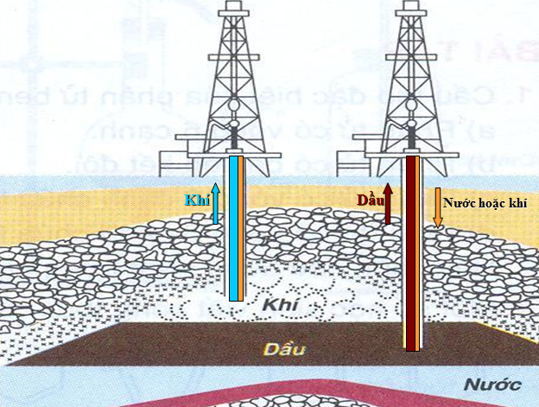

* *Methane làm nhiên liệu cho các nhà máy điện.*

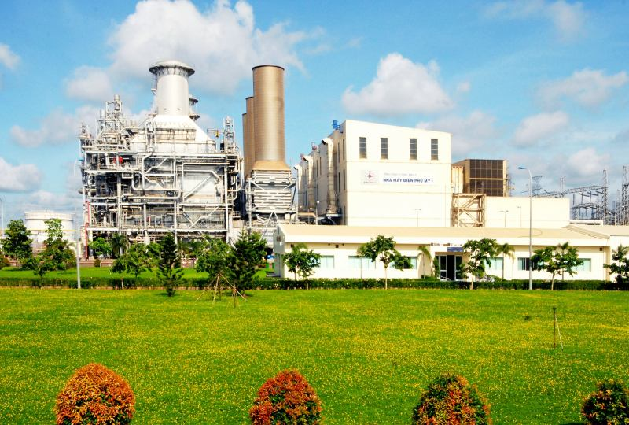

* *Methane cháy ít gây ô nhiễm hơn than đá hay dầu mỏ.*

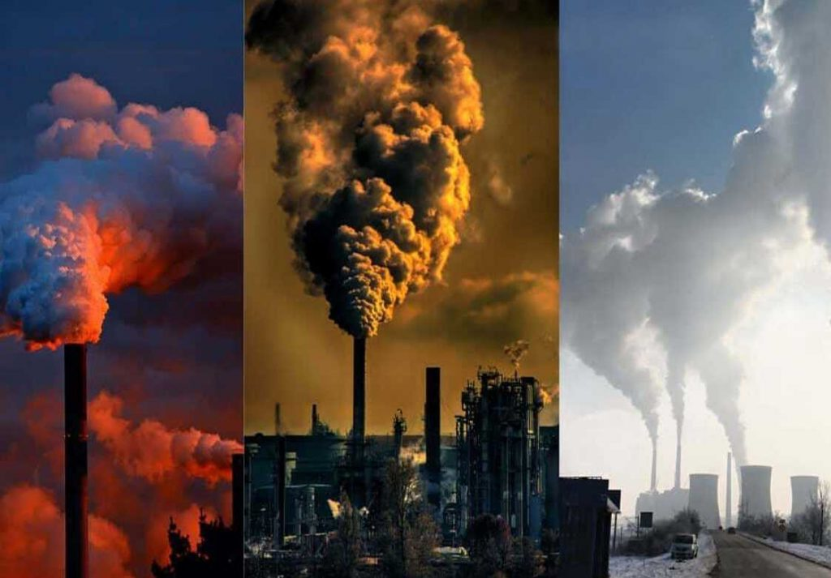

* *Methane làm nhiên liệu cho các phương tiện giao thông*

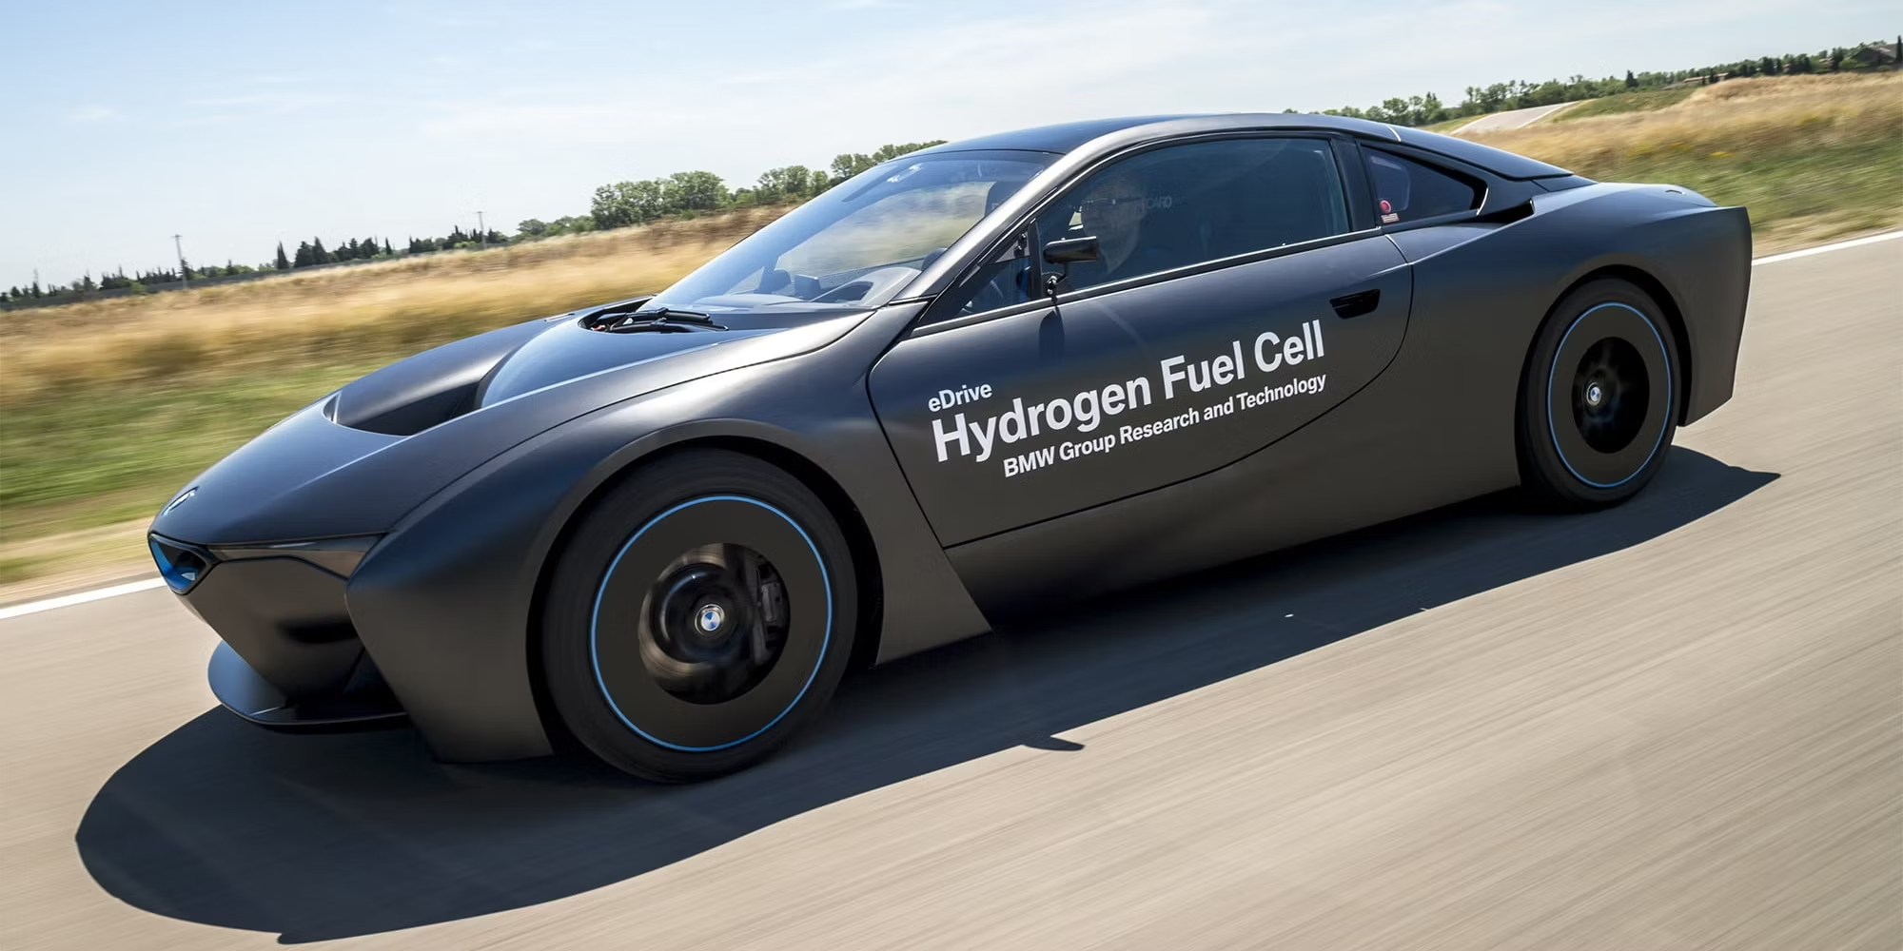

- GV yêu cầu các HS khác lắng nghe, nhận xét, nêu ý kiến bổ sung (nếu có).

**Bước 4: Đánh giá kết quả thực hiện nhiệm vụ học tập**

- GV nhận xét, đánh giá, góp ý về câu trả lời của nhóm HS và tổng kết lại kiến thức.

- GV kết thúc tiết học.

**HƯỚNG DẪN VỀ NHÀ**

- Ôn lại kiến thức đã học.

- Hoàn thành bài tập trong sbt.

- Đọc và tìm hiểu trước nội dung kiến thức *Bài 22 – Alkene*